M E X I C O CL A S I C O
8 DIAS / 7 NOCHES

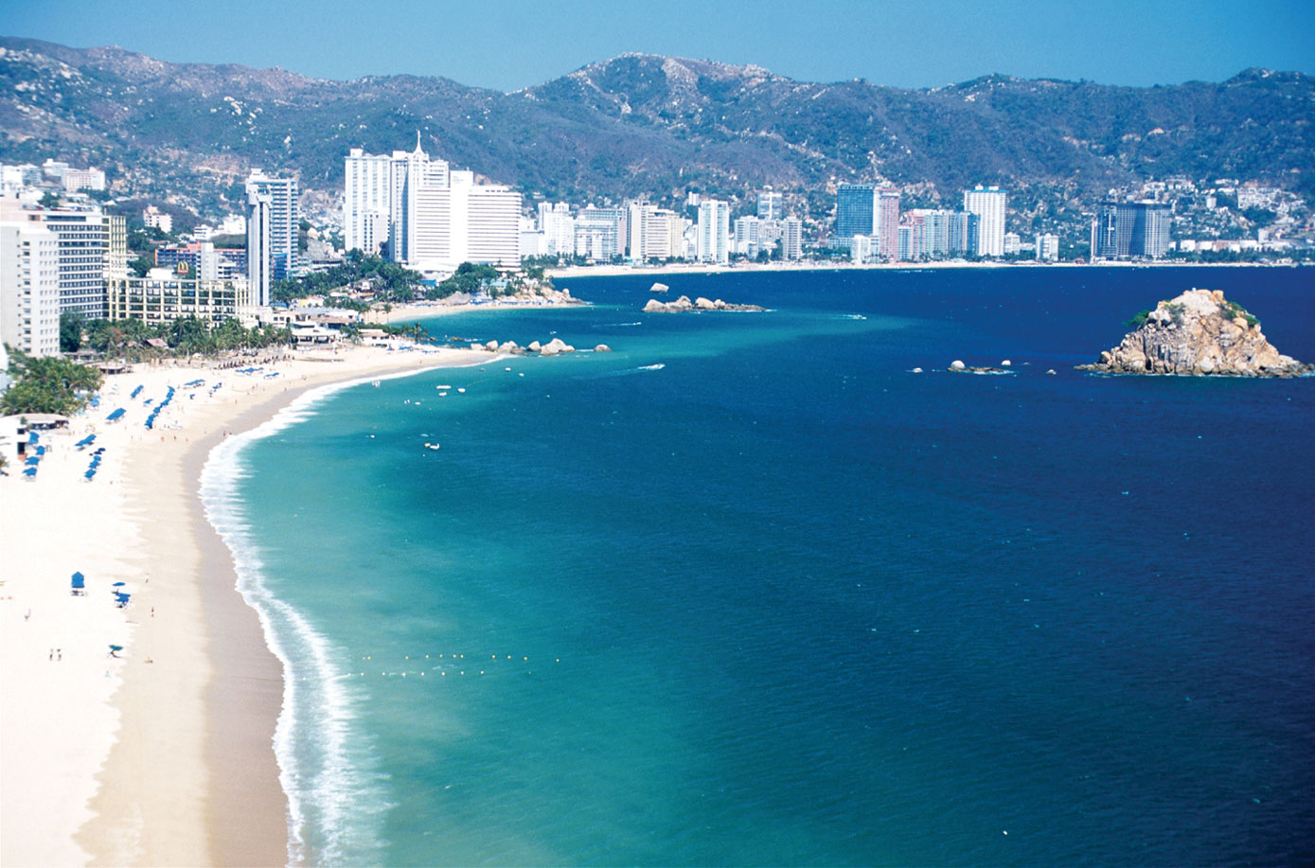

SALIDAS DIARIAS

DIA 01. BOGOTA-CIUDAD DE MEXICO
A la hora oportuna presentación en el aeropuerto El Dorado para abordar el vuelo con destino a México. A la llegada recibimiento en el Aeropuerto de México y traslado al hotel. Alojamiento.

Día 02
CIUDAD DE MEXICO (Visita de la ciudad Opera diario excepto Domingos)
La primera parte es a pie. La Plaza de la Constitución o Zócalo, es la tercera plaza más grande del mundo. A sus costados encontraremos los primeros atractivos que visitaremos. Entraremos (de ser posible) a el Palacio Nacional, situado en la Plaza de la Constitución o Zócalo, donde en el cubo de la escalinata admiraremos los famosos murales de Diego Rivera, y nuestro guía nos dará una amplia panorámica a través de ellos de la historia de México. Después entraremos a La Catedral Metropolitana, la iglesia más grande de Latinoamérica, y donde podremos apreciar entre otras cosas, al famoso “Señor del Veneno” o “Cristo Negro” que dicen que es muy milagroso. Al costado de la Catedral se encuentran las ruinas de Templo Mayor, que es justamente el corazón del nacimiento de la Gran Tenochtitlán, las cuales veremos desde fuera. Nos trasladaremos en el vehículo a la Plaza de las Tres Culturas, que muestra vestigios de construcciones prehispánicas, coloniales y modernas. Encontramos en este lugar la Iglesia donde fue bautizado San Juan Diego, así como la explanada donde se dieron los sucesos de la matanza de estudiantes en 1968. Desde afuera nuestro guía nos mostrará y explicará los principales puntos. Pasamos a un Mercado de Artesanías, para una visita de aproximadamente 30 minutos, a fin de que nuestros pasajeros puedan adquirir sus recuerdos y regalos típicos. A partir de aquí, admiraremos desde el vehículo el Paseo de la Reforma con su monumento a la Independencia llamado comúnmente “El Ángel”. En caso de que las autoridades lo permitan podremos bajar a tomarnos una fotografía con el monumento más importante de México. Continuaremos por Reforma para ubicar y admirar desde el vehículo el Bosque de Chapultepec donde se localizan el Castillo que fue residencia del emperador Maximiliano y de presidentes mexicanos, el Lago, el Auditorio Nacional y el museo de Antropología. No hay parada en estos sitios. Alojamiento

DIA 03. CIUDAD DE MEXICO.
Desayuno. El recorrido inicia con la Basílica de Guadalupe, uno de los santuarios más frecuentado por los fieles católicos de todo el mundo, situada en el cerro del Tepeyac. Se podrá apreciar el ayate de Juan Diego con la imagen de la Virgen de Guadalupe. Tiempo para asistir a la Misa. Continuación hacia Teotihuacan con parada en una tienda de artesanías donde se elaboran trabajos textiles y artesanías en piedras como la obsidiana y el jade. Visita de las Pirámides del Sol y la Luna, la Ciudadela con su templo a Quetzalcóatl, la Avenida de los Muertos y el Templo del Jaguar. Regreso al hotel y alojamiento.

DIA 04. MEXICO – TAXCO.
Desayuno. Visita de Taxco, centro platero de México. Aquí se encuentran las minas más importantes de ese metal y los artesanos inundan sus calles. Parada en la Platería para una bebida de cortesía y una explicación sobre la extracción e identificación de la Plata. Tiempo para comer. Este bellísimo pueblo colonial, está construido en la ladera de una montaña y es monumento nacional. Visita a la Plaza Principal y la Parroquia de Santa Prisca. Tiempo libre para disfrutar o comprar. Alojamiento

DIA 05. TAXCO – ACAPULCO.
Desayuno. A las 08:00 horas continuación del viaje por la autopista hacia Acapulco. Llegada y alojamiento en el hotel.

DIA 06. ACAPULCO.
Desayuno. Mañana libre. Por la tarde, paseo en yate por la bahía, una de las más bellas de América. (Traslado al muelle por cuenta de los pasajeros).

DIA 07. ACAPULCO.
Desayuno. Día libre para actividades personales o excursión opcional. Alojamiento.

DIA 08. ACAPULCO -BOGOTA
Desayuno. A la hora señalada, traslado de salida al Aeropuerto para tomar el vuelo de regreso a Bogotá.

FIN DE LOS SERVICIOS

IMPORTANTE:

Salidas garantizadas todos los días a partir de una persona
Incluye: Alojamiento, desayuno diario, transporte terrestre, servicio de guía y entradas.
No incluye: Alimentos (excepto desayuno y todo Incluido en Acapulco) gastos personales y propinas.
Menores de 0 a 2 años, sin cargo.
Menores de 2 a 12 años: Únicamente servicios terrestres, compartiendo habitación con dos adultos, sin uso de cama extra, en base a dos camas matrimoniales
El itinerario puede ser modificado ya sea agregando o disminuyendo noches, sin limitaciones.

La programación de las excursiones puede variar, de acuerdo a los días de operación.
La visita de Ciudad de México no opera Mayo 01, Junio 17,28 Septiembre 14,15 y 16, Octubre 02 Noviembre 20 ó Domingos.
Murales de Diego Rivera en Palacio Nacional cierran los LUNES.
La excursión de Basílica y Pirámides no opera Marzo 21 y Diciembre 10,11 Y 12.
Taxco no opera en viernes Santo, Septiembre 16.

Suplementos posibles de precio en: Semana Santa, Puentes, Fin de año, Días Festivos ó por alta ocupación (que no haya disponible en los hoteles las tarifas publicadas)

HOTELES COTIZADOS O SIMILARES:

TURISTA PRIMERA LUJO
MEXICO Regente Fiesta Americana Barcelo Mexico Reforma
TAXCO Agua Escondida Monte Taxco Monte Taxco
ACAPULCO Copacabana *Gran Plaza Acapulco * Gran Plaza Acapulco

*El hotel Gran Plaza Acapulco Semi Todo incluido.
*** Las tarifas no son validas para congresos o fiestas especiales.***

SERVICIOS INCLUIDOS:
Alojamiento en los hoteles según la categoría seleccionada
Desayunos durante todos los recorridos
Plan todo incluido en Acapulco
Impuestos hoteleros
Almuerzos o cenas según se indica en cada itinerario
Traslados de los aeropuertos a los hoteles y viceversa
Visitas y excursiones, según detallado en cada programa
Acompañamiento de guías locales en español para visitas programadas

NO SE INCLUYE:
Ninguna tarifa aérea
Impuestos sobre los tiquetes aéreos
Gastos de documentación y visados
Impuestos de salida de Colombia y México
Propinas
El 2% de gasto bancario
Gastos personales en los hoteles como llamadas telefónicas, lavandería, mini bar, etc.
En general ningún otro servicio fuera de los mencionados.

